ГОСУДАРСТВЕННОЕ ОБЛАСТНОЕ БЮДЖЕТНОЕ ОБЩЕОБРАЗОВАТЕЛЬНОЕ УЧРЕЖДЕНИЕ
«ОЛЕНЕГОРСКАЯ КОРРЕКЦИОННАЯ ШКОЛА-ИНТЕРНАТ»

Тема урока: «Сталинградская битва».

Цель: Сформировать у учащихся представление о начале коренного перелома в Великой Отечественной войне. Познакомить с основными событиями Сталинградской битвы.

Задачи:

Образовательные: Рассказать о ходе Сталинградской битвы; рассказать о героической борьбе сталинградцев; разъяснить планы немецкого командования; пояснить суть понятия «коренной перелом».
Коррекционно-развивающие: Развивать познавательные способности, формировать умение устанавливать причинно-следственные связи, выделять главное, используя текст учебника.
Воспитательные: Воспитывать чувство гордости и уважения к героям Сталинградской битвы.
Оборудование: мультимедийная презентация, карта, учебник, рабочая тетрадь, план - конспект урока, карточки для выполнения дидактического задания «Надежда».

Основные даты и понятия:
17 июля 1942 г. – 2 февраля 1943 г. – Сталинградская битва.
17 июля 1942 г. – 18 ноября 1942 г. – первый этап Сталинградской битвы (оборонительный).
19 ноября 1942 г. – 2 февраля 1943 г. – второй этап Сталинградской битвы (наступательный).
«Коренной перелом».

Ход урока:

1.Орг.момент.
Приветственное слово учителя.

Учитель: Здравствуйте, ребята, садитесь. Проверьте, всё ли вы подготовили к уроку. А теперь, всё внимание на меня и мы начинаем.

Целеполагание.
- Мы продолжаем с вами изучать один из самых тяжёлых периодов в истории нашей страны– Великую Отечественную войну, знакомиться с великими битвами того времени, героическими подвигами нашего народа, с городами, заслужившие гордое звание город-герой, город воинской славы. Все эти знания нам нужны для того, чтобы понимать, какой ценой далась советскому народу Победа над фашизмом, какие великие сражения были решающими в самой страшной войне в истории человечества.

2.Актуализация опорных знаний.
Учитель: Но прежде чем мы подойдём к теме урока, давайте вспомним, дату начала ВОВ? (22 июня 1941 год).
- Кто напал на Советский союз? (Нацистская Германия).
- Как это произошло? (В 4 часа утра фашистская Германия без объявления войны вероломно вторглась в пределы СССР, сотни самолетов нанесли удары по военным и гражданским объектам).
- Почему она называется Великой Отечественной? (весь народ поднялся на защиту своего Отечества).
- Какие военные сражения ВОВ мы уже с вами изучили?

Учащиеся отвечают с опорой на таблицу (Битву за Смоленск, блокаду Ленинграда, битву за Москву, оборону Севастополя). По мере ответов, учащихся учитель прикрепляет к карте картинки с изображением захваченных городов со «знаком» огня.

Введение в тему. Создание мотивации к учебной деятельности.
- Совершенно верно, ребята. И наш урок будет посвящён ещё одному крупнейшему сражению, которое в истории нашей страны знаменуется началом коренного перелома т.е. эта битва изменила, повернула ход ВОВ. И эта битва за Сталинград.

Учитель: Итак, запишите число и тему урока "Сталинградская битва".

Тему урока мы будем изучать по следующему плану:

План урока:

- История города Сталинград.
- Причины нападения немецких войск.
- Этапы войны: Оборонительный этап. Оборона Сталинграда.
- Уличные бои. Мамаев курган.
- Наступательный этап. Наступление советских войск.
- Значение битвы. Коренной перелом.

3.Изучение нового материала.

Учитель: А теперь давайте рассмотрим 1 пункт нашего плана и познакомимся с городом Сталинград (Волгоград). Итак, внимание на экран.

Рассказ учителя сопровождается показом слайдов.

Краткая информация о городе Волгограде (Сталинграде).

Учитель: Сталинград (ныне Волгоград) - один из самых славных городов России, расположен на берегу великой русской реки Волга. Впервые упоминается в истории как город с названием Царицын, он прошел путь развития от приграничного военного городка до крупного промышленного центра.
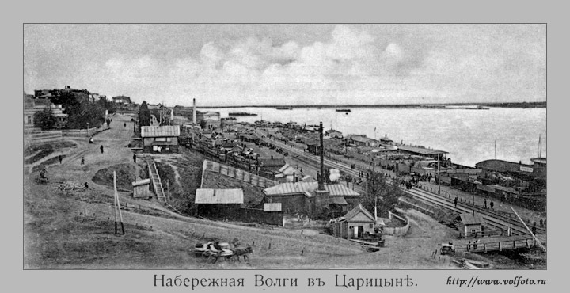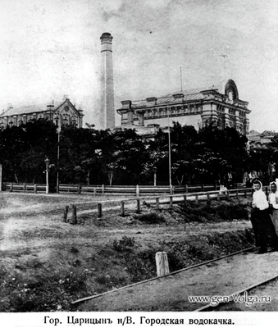

В 1925 году Царицын был переименован в Сталинград в честь Иосифа Виссарионовича Сталина, бывшего в то время руководителя нашего государства.

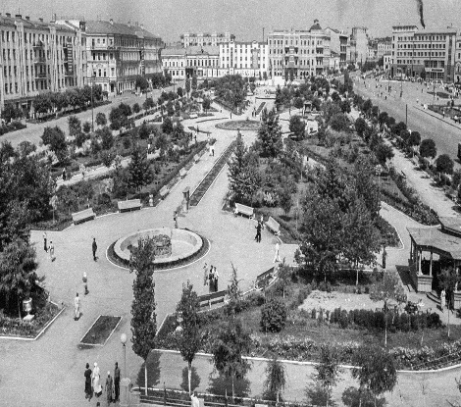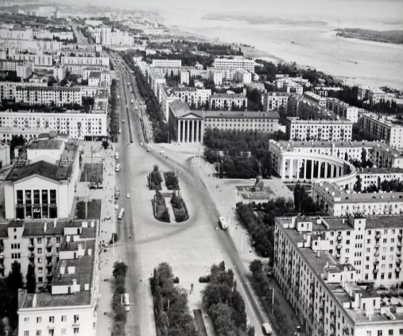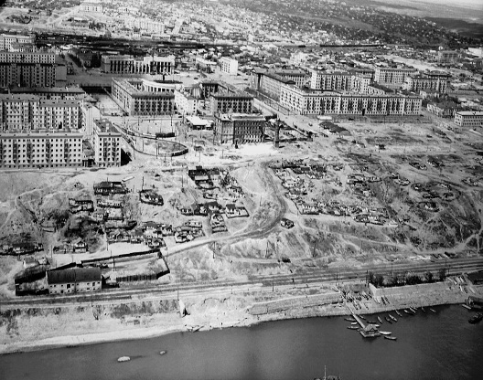

В 30-е годы Сталинград был одним из самых быстроразвивающихся городов страны, в нём проживало 480 тыс. человек. За годы довоенных пятилеток Сталинград стал мощным промышленным центром страны: были обновлены старые заводы и построено свыше 50 новых, в т.ч. первые в стране предприятия, такие как: (ГРЭС) государственная районная электростанция, Тракторный завод, Судоверфь и Метизный завод. В 1940 году в Сталинграде насчитывалось более 126 предприятий. Город играл большую роль в экономике страны, перспективы его дальнейшего развития были очень значительными.

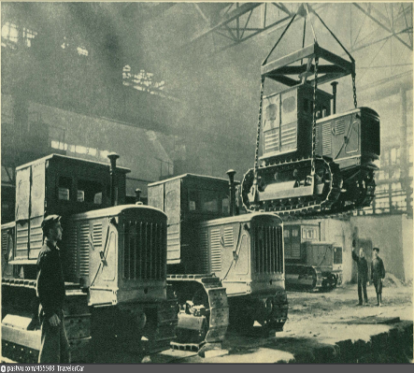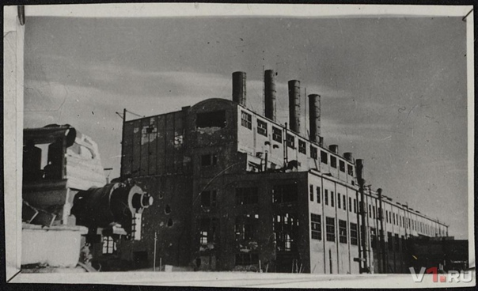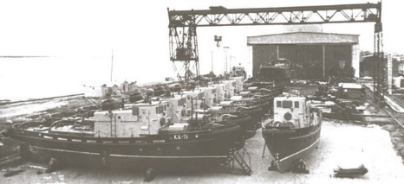

- Но все оборвала война. 22 июня 1941 года Германия совершила нападение на Советский Союз. Серьезным испытанием в истории Сталинграда стала кровопролитная Сталинградская битва. Битва, которая длилась, не переставая, ровно 200 дней и ночей. Битва, которая является символом истинного мужества, несгибаемого характера и твердости духа советского народа. Зачем же Гитлер так рвался захватить Сталинград?

Учитель: Ответ на этот вопрос мы узнаем, перейдя к пункту №2 нашего плана. Почему именно Сталинград стал целью захвата гитлеровской армии? Внимание, на экран.

- Сталинград, как мы уже говорили, был главным промышленным городом на берегах Волги. Захват этого города имело особое значение для Германии, так как в нем были расположены многочисленные предприятия, выпускающие военную технику, корабли, оружие и снаряжения. Река Волга была одной из важнейших речных дорог, по ней переправляли нефть для производства топлива, необходимой для заправки военной авиационной и наземной техники. Поэтому основные силы Германии были брошены именно сюда, на юг, в сторону Сталинграда.

- Так почему, ребята, Германия поставила себе цель захватить именно Сталинград?

(чтобы захватить все промышленные предприятия города, выпускающие военную технику, корабли, оружие и снаряжение во благо себе, а у советских войск наоборот забрать эту возможность, тем самым сделать их слабее).

Педагог выслушивает ответы учащихся, при необходимости поправляет и дополняет. Далее рассказ учителя идёт с показом на карте.

Учитель: Продвигаясь в южном направлении в сторону Сталинграда, гитлеровцы захватывали всё больше советских территорий. Заняв Донбасс, Ростов, Крым, часть Краснодарского края, а затем и Харьков (по мере перечисления педагог открывает на карте наименования захваченных территорий со значком «огня») немецкие войска приблизились к Сталинграду, где развернулись ожесточённые бои по захвату этого города.

- И мы с вами переходим к 3 пункту нашего плана, к этапам Сталинградской битвы.

Историки выделяют два этапа Сталинградской битвы:

Запись в тетради
Сталинградская битва проходила в два этапа:
1.Этап –оборонительный.
- Когда и как проходил первый оборонительный этап Сталинградской битвы мы узнаем с вами из текста учебника на стр.180. Давайте прочитаем как это было.
Работа с учебником.

Учащиеся находят в учебнике описание битвы, один учащийся зачитывает в слух, другие следят по тексту.

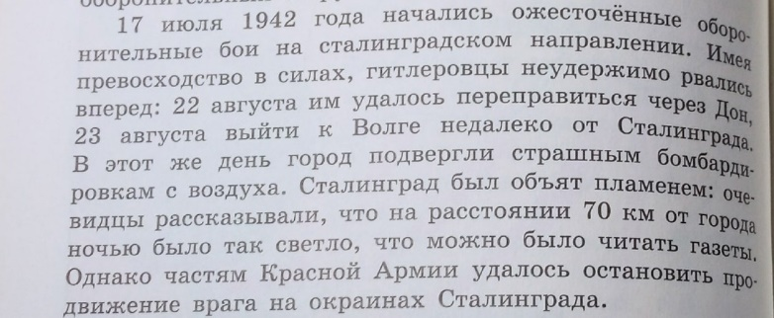

Работа по прочитанному
Учитель: Итак, что мы с вами узнали о битве? Когда начался первый оборонительный этап? (17 июля 1942 года).
- Совершенно верно, ребята, первый этап оборонительный начался 17 июля 1942 года на изгибе реки под названием Дон и длился он до 18 ноября 1942 года. учитель прикрепляет к карте дату сражения.
Учащиеся дополняют запись в тетради
1.Этап –оборонительный (с 17 июля по 18 ноября 1942г.)
- Назовите дату, когда немецким войскам всё же удалось выйти к Волге? (23 августа 1942 года).

- Что происходило с городом? (Город подвергся страшным бомбардировкам с воздуха, город горел, был полностью разрушен).

- Совершенно верно, ребята. 23 августа 1942 года самый страшный для города день, в 16 часов 18 минут началась массовая бомбардировка немецкими войсками с воздуха. Город был разрушен на 90%, погибло 42.000 человек.

- Давайте снова обратимся к тексту учебника на стр.180 и узнаем с вами, что же было дальше, как развивались события той битвы?

Работа с учебником.

Учащиеся находят в учебнике описание о дальнейших событиях Сталинградской битвы, один учащийся зачитывает в слух, другие следят по тексту.

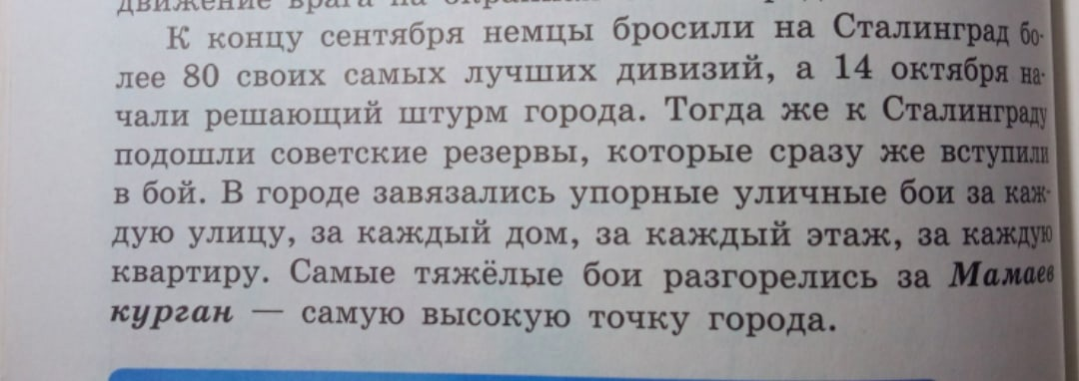

Работа по прочитанному
Учитель: Итак, что мы узнали с вами о дальнейших событиях Сталинградской битвы? Когда начался решающий штурм города? (14 октября 1942 года).

- Как описывается бой в городе? (Бой шёл за каждую улицу, каждый дом, за каждый этаж, за каждую квартиру).

- За какое место в городе разгорелись особо тяжёлые бои? (за Мамаев курган).

Учитель: И мы подошли с вами к пункту №4 нашего плана.

- Давайте узнаем, что же это за место такое – Мамаев курган? И почему немцы так упорно стремились его захватить? Внимание на экран.

Мамаев курган – это вершина холма, самая высокая точка города, расположенная на правом берегу Волги, именуемая как «Высота-102». Немецкие войска хотели захватить эту вершину, потому что, это давало возможность видеть, всё то, что происходит в городе, видеть все переправы через Волгу, видеть расположение всех важных объектов, а именно где расположены госпитали, резервы, штабы советских войск.

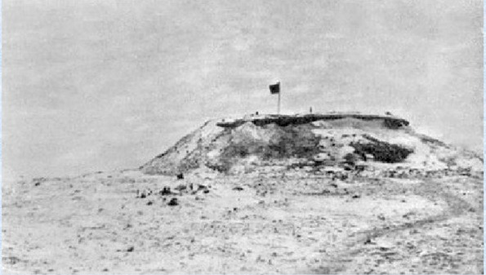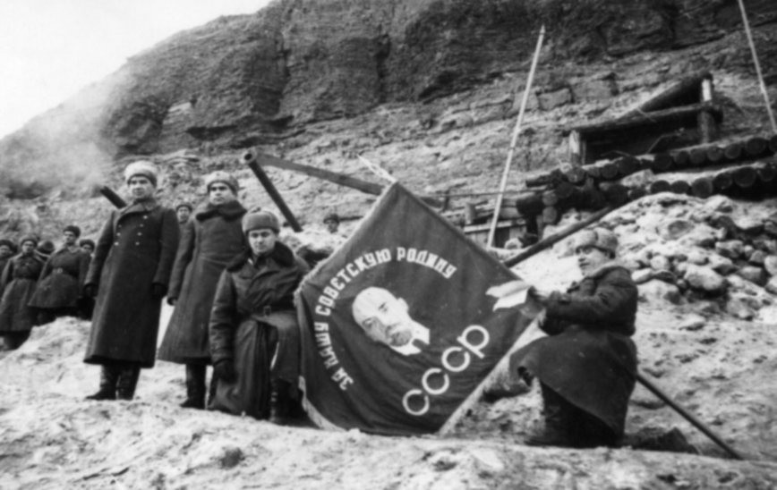

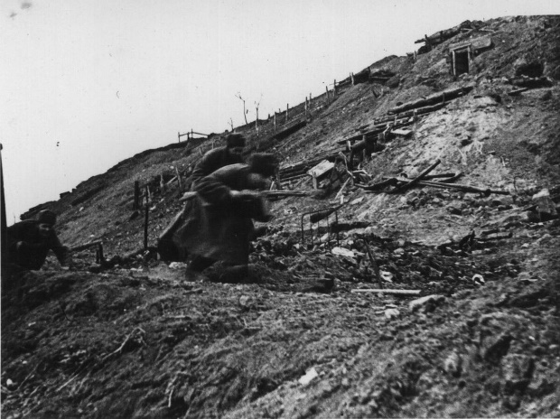

- Помните я в начале урока вам сказала, что Сталинградская битва длилась 200 дней и ночей, так вот, ребята, из них 135 дней наши войска бились за Мамаев курган, чтобы не дать немецким войскам взять эту высоту, где город - как на ладони. Тысячи наших бойцов пали смертью храбрых, защищая Мамаев курган.
-Сегодня Мамаев курган известен как мемориальный комплекс «Героям Сталинградской битвы» с главным монументом «Родина-мать зовёт!». Тысячи имен указаны на стенах Зала воинской славы. Вверху надпись: «Да, мы были простыми смертными и мало кто уцелел из нас, но все мы выполнили свой патриотический долг перед священной Матерью – Родиной». Именно для них, защитников Сталинграда, горит в зале вечный огонь.

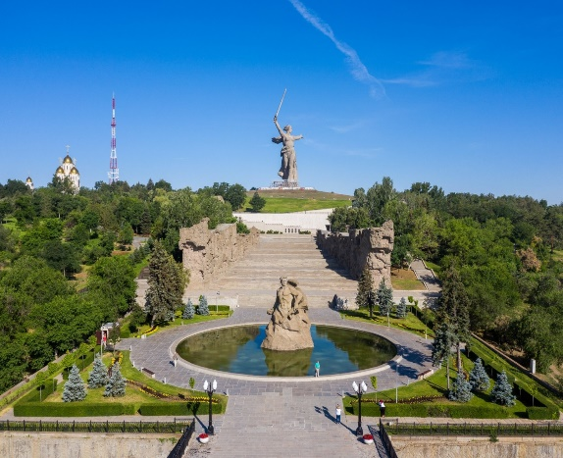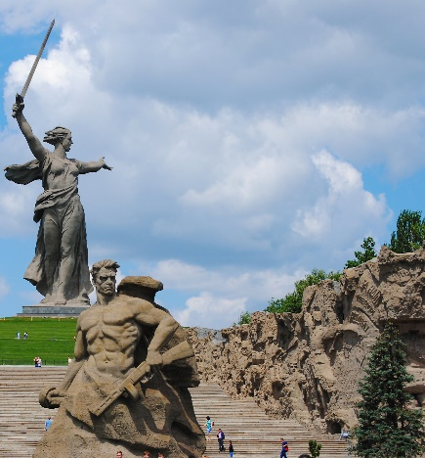

- А теперь я предлагаю вашему вниманию посмотреть небольшой видеоролик о первых днях Сталинградской битвы, совершить виртуальную экскурсию на Мамаев курган в наши дни.

Просмотр видеоролика «Сталинградская битва. Мамаев курган».

Учитель: - Но вернёмся к событиям того времени. Итак, к ноябрю 1942 года почти весь город, не смотря на упорное сопротивление, был захвачен немцами, лишь небольшая полоска земли на берегу реки Волги оставалась у Красной Армии. Но наши войска защищали её с невиданным упорством и стойкостью. Вскоре стало очевидно, что Германская Армия окончательно выдохлась, она была истощена и измотана. Советское командование решило, что настал момент для ответного наступления на гитлеровцев.
- И мы переходим с вами к следующему пункту нашего плана к пункту №5. Итак, запишите себе в тетрадь.

2.Этап-наступательный (с 19 ноября 1942 года по 2 февраля 1943 года).

Запись в тетрадь.

- А теперь, давайте узнаем, как проходил наступательный этап?

- Для этого мы снова с вами обратимся к тексту учебника на стр 181.

Вопросы по прочитанному.
- Назовите дату 2 наступательного этапа (19 ноября 1942 года).
- Как называлась наступательная военная операция (операция «Уран»).
- В чём заключался замысел этой операции? (в том, чтобы окружить и уничтожить немцев).

-Сразу три фронта под командованием генерала Н.Ф. Ватунина, К.К. Рокоссовского и А.И. Ерёменко объединились для выполнения военной операции под названием «Уран» с целью уничтожения фашисткой группировки в районе города Сталинграда.

Им удалось окружить противника. Руководство Красной Армии затребовала от немецкого командования прекратить сопротивление, но они отказались, и тогда советские войска перешли к уничтожению немецких войск. 2 февраля 1943 года последняя вражеская группировка была уничтожена, десятки тысяч немецких солдат и офицеров попали в плен, с этого момента битва за Сталинград была окончена. Итак, запишите себе в тетрадь.

Запись в тетрадь.

2 февраля 1943 года – День разгрома советскими войсками немецко-фашистских войск в Сталинградской битве.

А теперь давайте еще раз посмотрим, как это было, внимание на экран.

- Вот так, ребята, проходила Сталинградская битва. Ценой невероятных потерь, безграничного мужества, силы духа и стойкости. «За Волгой для нас земли нет!» сказал своим солдатам командующий обороной, имея в виду, что отступить за реку — значило проиграть. И эти слова стали лозунгом защитников города.
И мы с вами переходим к последнему пункту нашего плана №6. Но прежде чем мы его рассмотрим, обратите внимание, что значит «коренной прелом»?

«Коренной перелом» означает радикальное (т.е. полное) изменение хода военных действий, когда окончательно инициатива (активность) переходит от одной враждующей стороны к другой.

- Так каково же значение этой битвы, почему историки считают эту битву коренным переломом в ВОВ? Постарайтесь найти ответ самостоятельно из текста учебника на стр 182.

Учащиеся читают текст учебника и находят ответ.

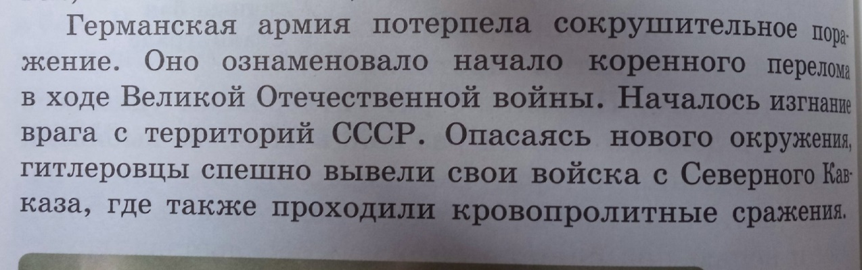

Ответ учащихся: Потому, что после Сталинградской битвы, которая завершилась полным поражением германских войск, началось их изгнание с территории СССР.

Учитель: Совершенно верно, ребята, для Советского Союза победа имела большое значение, это было начало коренного перелома в войне. Русская армия теперь наступала, а значит начался период изгнания немецких захватчиков с советской территории.

4. Закрепление пройденного материала

Учитель: Завершая урок, я предлагаю вам выполнить небольшое тестовое задание. На слайде будут вопросы, вам нужно будет выбрать правильный ответ. Возле правильного ответа в скобках указана буква, ваша задача составить слово. Ответив на все вопросы и составив слово, вы узнаете, что приобрёл русский народ, когда советские войска одержали победу в Сталинградской битве?

- Назовите дату начала битвы за Сталинград?
А) 12 июля 1942г.
Б) 17 июля 1942г. (Н)
В) 15 сентября 1942г.

- На какой реке была Сталинградская битва?
А) На реке Лена
Б) На реке Днепр
В) На реке Волга (А)

- Почему Гитлер хотел захватить Сталинград?
А) Потому, что этот город ему нравился.
Б) Потому, что город носил имя руководителя советских войск – Сталин.
В) Потому, что он хотел захватить все промышленные предприятия города, выпускающие технику, корабли, оружия и снаряжения (Д).

- За какое место в городе шёл бой 135 дней?
А) За дом Павлова.
Б) За Мамаев курган (Е)
В) За оборонительные сооружения.

- Назовите дату начала 2 этапа наступательного?
А) 19 ноября 1942г.(Ж)
Б) 20 декабря 1942г.
В). 21 ноября 1943г.

- Как называлась наступательная военная операция?
А) Операция «Захват»
Б) Операция «Уран» (Д)
В) Операция «Мир»

- Назовите дату разгрома советскими войсками немецко-фашистских войск в Сталинградской битве.
А) 4 февраля 1943г.
Б) 17 июля 1942г.
В) 2 февраля 1943г.(У)

Проверка теста. Назовите ключевое слово.

Слово по буквам, приклеенные на звёзды, прикрепляется на доске и получается слово «НАДЕЖДУ».

5. Заключительное слово учителя: Да, ребята, советский народ приобрёл надежду на Победу. После разгрома немецких войск в Сталинградской битве Красная Армия перешла в наступление по всему фронту. Но это мы будем изучать после оздоровительных каникул. Спасибо за работу. Урок окончен.
Подведение итогов. Объявление оценок за работу.

